1. 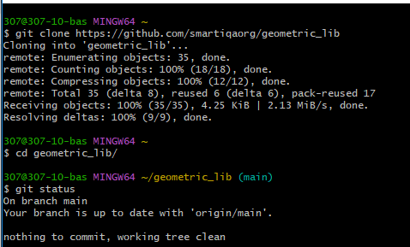
2. 
3. 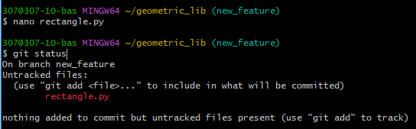

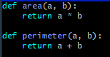

1. 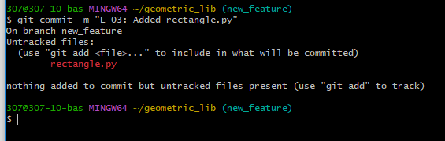
2. 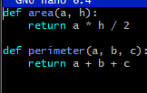
3. 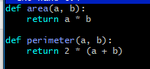

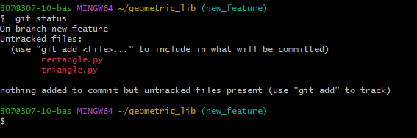

7.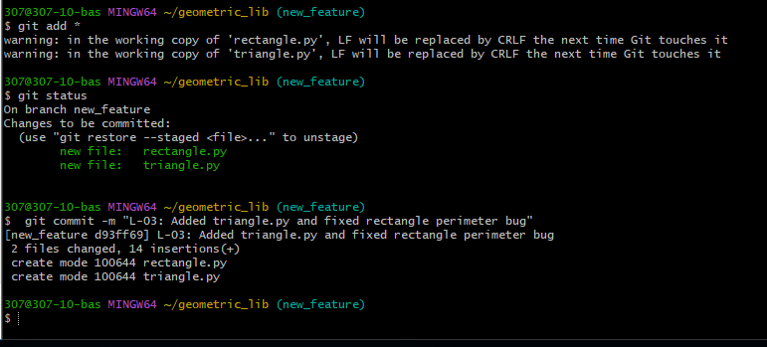

8.

9. 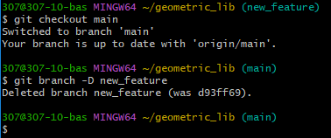



***Дисциплина: Учебная практика***

**Отчет по выполнению задания на тему: «…».**

Выполнил: студент

Боброва Ирина

…

Проверил преподаватель:

Магомедов Э.М.

Москва 2022 г.